報道関係者各位
2018年5月29日
プレスリリース
タワーオフェンスRPG 『エアリアルレジェンズ』
1周年記念イベントやキャンペーンを開催中！
さらにSIDE：ティア第10章の予告PVを公開！

株式会社グッドラックスリー（本社：福岡県福岡市、代表取締役社長：井上和久、以下「グッドラックスリー」）は、ハウステンボス株式会社（本社：長崎県佐世保市、代表取締役社長：澤田秀雄、以下「ハウステンボス」）と共同開発した、世界初テーマパークとの連動ゲームアプリ『エアリアルレジェンズ（以下、本作）』（ http://aeriallegends-gl3.gl-inc.jp/ ）において2018年5月29日（火）定期メンテナンス後から、「望月千代女」の新バージョンの追加および特定キャラクターの召喚確率がアップする「ニューフェイス」ガチャを開催いたします。さらに現在開催中の、1周年特別イベント「騎士王を継ぐ者」に超絶級ステージを追加することをお知らせいたします。

◆「望月千代女」の新バージョン登場！特定キャラの召喚確率アップ！

2018年5月29日(火)から、期間限定で特定キャラクターの召喚確率がアップする「ニューフェイス」ガチャを開催いたします。本イベントでは新バージョンの「望月千代女」(CV：中恵 光城)や、ピックアップ対象の「アミュラ」「ギルガメッシュ」の召喚確率がアップします。この機会をお見逃しなく！

※「ニューフェイス」ガチャを利用するにはゲーム内アイテム「虹のしおり」または「ガチャチケット」が必要になります。（1回につき、虹のしおり×15枚 または ガチャチケット×1枚）

▼ 望月千代女<仮初の巫女> （★3）(キャスター) CV：中恵 光城
移動速度の素早さが特徴で、敵に暗闇状態を付与する効果を持つアーツを少ないアーツエナ
ジー（AE）で撃つことができる。時に世を忍ぶ仮の姿で敵軍を欺き暗躍する、妖艶なくの一。

（アーツ）【流星乱舞】：最大4体に5倍のダメージ さらに暗闇を付与
（アビリティ）【速駆】：移動速度20％アップ
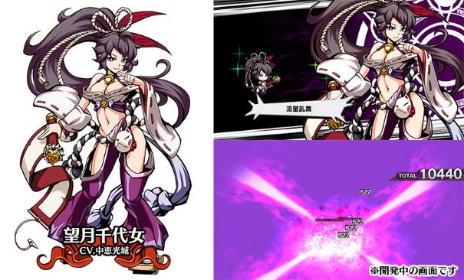

★ 「ニューフェイス」 開催期間
2018年5月29日（火） 定期メンテナンス後 ～ 2018年6月5日（火） 定期メンテナンス前まで

◆物語は最高潮へ！SIDE：ティア第10章の予告PVを公開

2018年6月5日(水)メンテナンス終了後から、SIDE：ティア第10章の公開を予定しています。
ティアたちの冒険の行く末は…！？皆さま、ご期待ください！

＜SIDE：ティア第10章予告PV＞
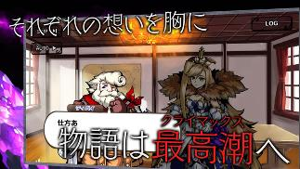
https://www.youtube.com/watch?v=fAh7W8OybEA&feature=youtu.be

◆豪華報酬がもれなくもらえる！1周年記念イベントを開催中！

2018年5月23日（水）から開催中の「騎士王を継ぐ者」に、5月29日（火）定期メンテナンス終了後から、超絶級ステージを追加いたします。イベント期間中に、イベントポイントを集めるとレジェンズの強化や冒険に役立つ報酬を獲得することができます。レジェンズをシークレット化する新アイテム「プロトタイプギア（星座）」「アーキタイプギア」を必ず入手できる大チャンスです！なお、超絶級ステージの初回クリア時には報酬を獲得することができます。お見逃しなく！

＜プロトタイプギア(星座)とは？＞
対応する★3以上クラスをシークレットに昇格するギアです。
※限定クラス等、一部対象外 ※売却不可

＜アーキタイプギアとは？＞
限定クラスを含む、全ての★3以上クラスをシークレットに昇格するギアです。
※売却不可

＜イベント特設サイト＞
http://aeriallegends-gl3.gl-inc.jp/pc/campaign/025/html/event.html

＜イベント開催期間＞
2018年5月23日（水） メンテナンス終了後 ～ 6月5日（火） 定期メンテナンス前まで

＜対象プレイヤー＞
『SIDE:ティア』2章の3 をクリアして城下町を解放済みのプレイヤーの方々
※開催期間中にクリアされた方も対象となります

＜"騎士王を継ぐ者"の基本的な遊び方＞
①冒険画面の王城付近にイベント専用ステージが出現
②ステージを繰り返しクリアしてポイントを獲得する
③ポイントの合計数に応じて報酬をゲット！

※一部の報酬のみ「プレゼント」に送られます
※ポイントはプレイヤーごとに管理されます。全プレイヤーの合計値ではありませんのでご注意ください。

【特殊アビリティが付与される対象キャラクター】
イベント期間中は、下記キャラクターに特殊アビリティが付与されます。パーティに加えてステージをクリアすると、獲得ポイントがアップするので積極的に連れていきましょう。

＜イベントポイントアップLv3＞
アルトリウス★3（聖印の継承者）
ルインカルネ★3（円卓の茨騎士）
エレイン★3（円卓の清風騎士）
ガウェイン★3（焔騎士）
パーシヴァル★3（円卓の剛騎士）
トリスタン★3（円卓の贖騎士）
望月千代女★3（仮初の巫女）
ギルガメッシュ★3（古代の武器王）
アミュラ★3（獣の掟に抗う者）

＜イベントポイントアップLv2＞
アルトリウス★2（双剣使い） ※イベント報酬で入手可
ルインカルネ★2（剣使い）
エレイン ★2（盾使い）
ガウェイン★2（盾使い）
パーシヴァル★2（盾使い）
トリスタン★2（弓使い）
ギルガメッシュ★2（槍使い）
アミュラ★2（格闘使い）

※上記アビリティによるポイントアップ効果は重複します。
※対象キャラクターをすでにお持ちの方にも付与されます。
※対象キャラクターから進化した★4、およびシークレットも同一のアビリティとなります。
◆特設ガチャで「1stアニバーサリーガチャ」イベント開催中！

2018年5月23日(水)メンテナンス終了後から、限定キャラが多数登場し、日替わりで特定キャラクターの召喚確率がアップする「1stアニバーサリーガチャ」イベントを『特設ガチャ』で開催中です。本イベントでは新限定キャラクター「アルトリウス」(CV：小林 秀行)や、その他限定キャラが多数登場します。この機会をお見逃しなく！

※「1stアニバーサリーガチャ」を利用するにはゲーム内アイテム「虹のしおり」または「ガチャチケット」が必要になります。（1回につき、虹のしおり×15枚 または ガチャチケット×1枚）

▼ アルトリウス<聖印の継承者> （★3）(エアリアル) CV：小林 秀行
円卓の騎士と共に出撃すると攻撃力がアップし、アタッカーのアーツエナジーを使用することもできる能力が特徴で、歴代最高クラスの威力を誇る強力なアーツを持つ。聖剣エクスカリバーを携え、亡き友の遺志を継いだ若き王。

（アーツ）【聖剣・エクスカリバー】：単体に45倍のダメージ
（アビリティ）【ソード・オブ・ハート】：アタッカーのアーツエナジーも使用してアーツが撃てる。系統【円卓騎士】が3体以上出撃している間、攻撃力10％アップ

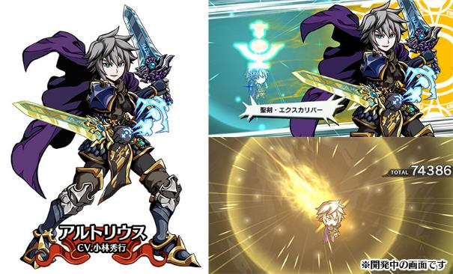

★ 「1stアニバーサリーガチャ」開催期間
2018年5月23日（水） 定期メンテナンス終了後 ～ 2018年6月5日（火） 定期メンテナンス前まで

◆超レアギアがもれなくもらえる！お得なスペシャルキャンペーン実施中！
2018年5月23日(水)メンテナンス終了後から、期間限定で「虹のしおり」を購入した方に合計購入額に応じて、もれなく「ゾディアックギア」「レジェンドギア」をプレゼントするキャンペーンを実施中です。

＜キャンペーン特設サイト＞
http://aeriallegends-gl3.gl-inc.jp/pc/campaign/026/html/campaign.html
＜キャンペーン期間＞
2018年5月23日（水） メンテナンス終了後 ～ 2018年6月5日（火）定期メンテナンス前まで

＜キャンペーン対象者＞
期間中合計5,400円以上「虹のしおり」を購入した方に「ゾディアックギア×1」を、
10,800円以上「虹のしおり」を購入した方に「レジェンドギア×1」をプレゼント

＜ゾディアックギアとは？＞
対応する★3以上クラスをシークレットに昇格するギアです。
※限定クラス等、一部対象外

＜レジェンドギアとは？＞
限定クラスを含む、全ての★3以上クラスをシークレットに昇格するギアです。

＜特典配布期間＞
2018年6月5日（火）定期メンテナンス終了後の配布を予定しております。

その他、1周年記念に関する各種情報はゲーム内【お知らせ】をご参照ください！

◆エアリアルレジェンズPV
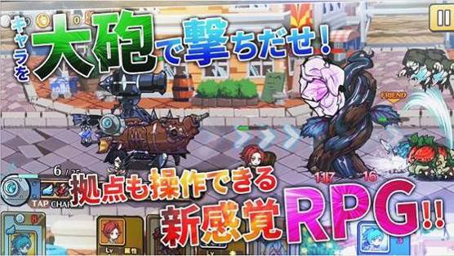
https://youtu.be/80Og8NLzIws
★ エアリアルレジェンズとは
本作では、プレイヤーは失踪した女王アリシアの行方を捜すため、王女ティアの護衛である「ガード」となり様々な異世界の英雄―レジェンズたちと共に魔物に立ち向かいます。

ゲームシステムの特徴として、タワーディフェンス風でありながらバトルステージ上で、自拠点となる『大砲船』を前後に移動させたり、「エアリアル」と呼ばれるバトルキャラクターを大砲船から撃ち出して敵キャラクターにぶつけて攻撃することができる、今までのタワーディフェンスRPGとは一線を画した新感覚の「タワーオフェンスRPG」を楽しめる内容となっています。

戦場により多くのバトルキャラクターの召喚をするのか？戦っているキャラクターの必殺技である「アーツ」を発動するのか？或いは、大砲船から「エアリアル」キャラを撃ち出して戦局を変えるのか？
リアルタイムで繰り広げられる本作のバトルは初心者から上級者までその駆け引きを存分に楽しめる内容となっています。

『エアリアルレジェンズ』 サービス概要
・タイトル： エアリアルレジェンズ
・ジャンル： タワーオフェンスRPG
・ダウンロードページ
［App Store］： https://goo.gl/v5QxMs
［Google Play］： https://goo.gl/B8Wi2H
・公式サイト： http://aeriallegends-gl3.gl-inc.jp/
・公式LINE： http://aeriallegends-gl3.gl-inc.jp/Aeriallegends/line
・公式Twitter： https://twitter.com/aerial_legends
・公式Facebook： https://www.facebook.com/AerialLegends/
・公式YouTubeチャンネル： https://www.youtube.com/channel/UCa3PMLqLTBTjdk2DpDUQizw
・対応OS： iOS／Android
・価格： 基本プレイ無料 （アプリ内課金あり）
・権利表記： Copyright © 2017 HUIS TEN BOSCH Co.,Ltd・GoodLuck3 Inc.


株式会社グッドラックスリー 会社概要
・社名： 株式会社グッドラックスリー
・URL： http://www.gl-inc.jp/
・設立： 2013年2月
・従業員数： 57名
・事業所： 福岡県福岡市中央区天神3-14-31 天神リンデンビル2F
・事業内容： ブロックチェーンのプロダクト・サービス企画 / 開発 / 運営、スマートフォンゲーム、アプリの企画 / 開発 / 運営、映像芸能事業

本件に関するお問い合わせ先
・E-mail： pr@gl-inc.jp

